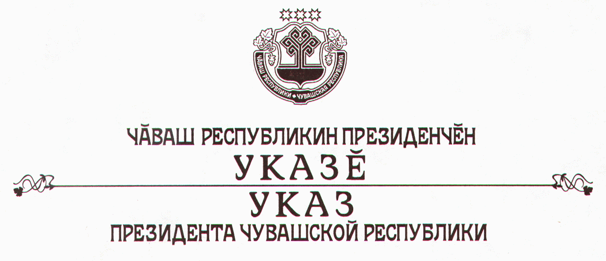

О Муллиной В.П.

1. Освободить Муллину Венеру Петровну от занимаемой должности министра здравоохранения и социального развития Чувашской Республики в связи с переходом на другую работу.
2. Настоящий Указ вступает в силу со дня его подписания.

Президент
Чувашской Республики М.Игнатьев

г. Чебоксары
28 декабря 2011 года
№ 129

